生物芯片
2020-2026年中国生物芯片产业链发展情况及投资可行性研究报告
SWXP
生物芯片行业技术发展水平分析
1、液态生物芯片技术市场
液态生物芯片、又称为悬浮式生物芯片，它是将流式细胞术、荧光微球、分子生物学、免疫学、激光技术、数字信号处理技术以及传统的化学技术有机结合在一起的一种新型生物芯片技术检测平台。液态生物芯片技术是一种既可用于核酸、又可用于蛋白检测的多重联检技术，可以做到同时检测百种以上样本，具有高通量、高灵敏、特异性强、快速、准确、灵活性好、操作简便、重复性好和动力学范围广等特点。
相关报告：北京普华有策信息咨询有限公司《2020-2026年中国生物芯片产业链发展情况及投资可行性研究报告》
液态生物芯片技术是临床医学检验的重点发展方向，是中国“十三五”国家科技创新规划中须重点突破的体外诊断技术。液态生物芯片技术及产品主要以 Luminex 公司为代表，占据了全球液态生物芯片技术市场垄断性市场份额。目前，国内生物及临床诊断所使用的液态生物芯片检测技术及其相关临床产品基本上被 Luminex 公司垄断，尚无我国独立开发的的液态生物芯片产品。
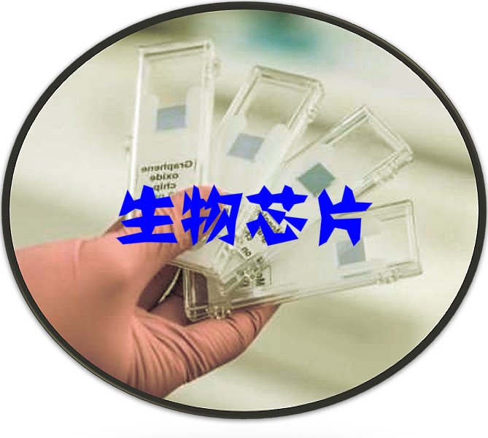

2、国内外生物芯片技术的发展
全球各家生物芯片公司在过去的十几年间，都在不断研发，提高自己的产品性能、质量和生产服务能力，以满足市场的需求。美国政府和产业界在生物芯片的研究开发与产业化方面投入的资金高达数十亿美元。全球生物芯片产业主要的几个国际巨头，如美国的昂飞公司(Affymetrix，Inc.)、Illumina、罗氏、安捷伦等。
经过过去二十多年的发展，中国的生物芯片技术和产业已经有很多高校、科研机构和公司成长起来，成为引领行业发展的领头羊。随着相关学科的快速发展，涉及多学科交叉的芯片实验室技术逐渐进入成熟期，预期在今后几年内会有多款芯片实验室产品上市。这些新产品的上市将使很多过去非常复杂的临床检测变得自动化、智能化，并通过医疗互联网实现数据的实施传输，使偏远和基层地区都可以享受这些最新技术带来的福利，为分级诊疗的推进和健康中国战略的实现提供技术支撑。
3、液态生物芯片技术发展态势
液态生物芯片技术是一种新型高通量多元检测技术平台，可一次同时准确定量检测 100 多种不同的生物分子，和其他检测方法相比具有高通量、多指标、高敏感性、高特异性、线性范围宽、反应快速、重复性好以及操作简便等优点，能够广泛应用于免疫诊断、分子诊断等多个领域。分子诊断技术和液态生物芯片技术能够满足体外诊断试剂“高、精、集成”的要求，是体外诊断行业的未来发展的重要方向之一。
4、生物芯片应用领域
5、生物芯片发展的主流及前景分析
生物芯片很长时间重点都会在体外诊断行业，检测疾病从过去的试纸，到检测仪，到如今越来越微型化，甚至可以内嵌入身体的检测设备，需求和技术是并列前行。这个行业的总趋势，应该是比较明朗的，而在生物芯片的众多芯片种类中，微流控芯片是发展的主流。
相比较来说微阵列芯片已经比较普及，大型检测仪器都是运用这种成熟的芯片技术，诸如如今组织切片。其方法就是把组织细胞固定在一个固体物质上，比如玻璃，然后形成二维平面，继而扫描平面上某种靶点物质的数量。这种技术需求庞大门槛较低。而微流控技术则是刚刚开始起步的阶段，其技术是通过管道网络，当体液穿透时做出反应得出数据。所以POCT（即时检测）的方向将是微流控，其和微阵列芯片的区别在于通量和体量。
报告目录：
第一章 生物芯片产业概述
1.1 生物芯片定义及产品技术参数
1.2 生物芯片分类
1.3 生物芯片应用领域
1.4 生物芯片产业链结构
1.5 生物芯片产业概述
1.6 生物芯片产业政策
1.7 生物芯片产业动态

第二章 生物芯片生产成本分析
2.1 生物芯片物料清单（BOM）
2.2 生物芯片物料清单价格分析
2.3 生物芯片生产劳动力成本分析
2.4 生物芯片设备折旧成本分析
2.5 生物芯片生产成本结构分析
2.6 生物芯片制造工艺分析

第三章 中国生物芯片生产基地分析
3.1 2019年中国生物芯片各企业产能及投产时间
3.2 2019年中国各企业生物芯片生产基地产能分布
3.3 2019年中国各企业各基地生物芯片主要产品及技术来源
3.4 2019年中国各企业生物芯片原料来源分布（原料供应商及比重）

第四章 2015-2019年中国生物芯片不同地区 不同规格 不同应用销量分析
4.1 2015-2019年中国不同地区生物芯片销量分布
4.2 2015-2019年中国不同规格生物芯片销量分布
4.3 2015-2019年中国不同应用生物芯片销量分布
4.4 2019年中国主要企业生物芯片价格分析
4.5 2015-2019年中国生物芯片 产能 产量

第五章 2015-2019年中国生物芯片不同地区 不同规格 不同应用销售收入分析
5.1 2015-2019年中国不同地区生物芯片销售收入分布
5.2 2015-2019年中国不同规格生物芯片销售收入分布
5.3 2015-2019年中国不同应用生物芯片销售收入分布
5.4 2015-2019年中国生物芯片不同地区 不同规格 不同应用销售价格分析

第六章 2015-2019年中国生物芯片产供销需市场分析
6.1 2015-2019年中国生物芯片产能 产量 销量
6.2 2015-2019年中国生物芯片产量 销量市场份额
6.3 2015-2019年中国生物芯片进口量 出口量 国内销量
6.4 2015-2019年中国生物芯片出货量（产量） 国内销量 供需关系
6.5 2015-2019年中国生物芯片价格 成本 利润率一览表

第七章 生物芯片主要企业分析
7.1 重点企业（1）
7.1.1 公司简介
7.1.2 生物芯片产品图片及技术参数
7.1.3 生物芯片产能 产量 价格 成本 利润 收入
7.1.4 重点企业（1）SWOT分析
7.2 重点企业（2）
7.2.1 公司简介
7.2.2 生物芯片产品图片及技术参数
7.2.3 生物芯片产能 产量 价格 成本 利润 收入
7.2.4 重点企业（2）SWOT分析
7.3 重点企业（3）
7.3.1 公司简介
7.3.2 生物芯片产品图片及技术参数
7.3.3 生物芯片产能 产量 价格 成本 利润 收入
7.3.4 重点企业（3）SWOT分析
7.4 重点企业（4）
7.5 重点企业（5）

第八章 价格 利润率分析
8.1 价格分析
8.2 利润率分析
8.3 价格和利润率总结

第九章 生物芯片销售渠道分析
9.1 生物芯片销售渠道现状分析
9.2 中国生物芯片经销商及联系方式
9.3 中国生物芯片出厂价 渠道价 终端价格分析
9.4 中国生物芯片进口 出口 贸易情况分析

第十章 2015-2025年中国生物芯片产供销需价格成本收入预测分析
10.1 2015-2025年中国生物芯片产供销需价格成本收入预测分析
10.2 2015-2025年中国不同规格生物芯片销量分布
10.3 2015-2025年中国不同应用生物芯片销量分布
10.4 2015-2025年中国生物芯片销量及销售收入
10.5 2015-2025年中国生物芯片产量 进口量 出口量 国内销量

第十一章 生物芯片产业链供应商及联系方式
11.1 生物芯片主要原料供应商及联系方式
11.2 生物芯片主要设备供应商及联系方式
11.3 生物芯片主要供应商及联系方式
11.4 生物芯片主要买家及联系方式
11.5 生物芯片供应链关系分析

第十二章 生物芯片新项目可行性分析
12.1 生物芯片新项目SWOT分析
12.2 生物芯片新项目可行性分析

第十三章中国生物芯片产业研究总结

